**アイルランド生活**

TONTON TIMES

**2020年6月号**

**日比　寛子**

**4か月がたちました**



　やっと暖かくなってきたので夏用のTシャツを購入…かと思ったら、まだまだセーターのお世話になる日がほとんどです。日はずいぶん長くなって、夜は9時半くらいまで明るいです。夏至までどんどん明るくなっていくことでしょう。

　近くの丘の森は緑！最近はリスだけではなくて、野生のウサギやキツネにお目にかかることも！！！

↓Eroasian Jayと呼ばれる鳥。きれいな青い羽根だけど、悪さもする。

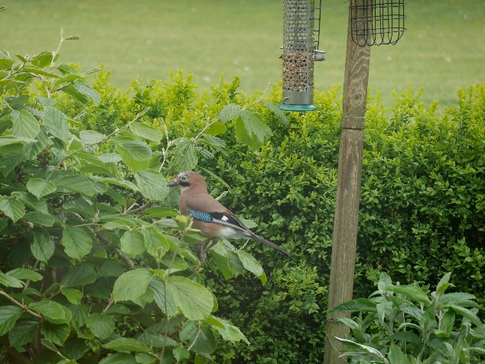

　まだまだ行動範囲は狭いけど、コロナによる取り締まりもだいぶ緩くなってきて、人の出入りも増えてきました。さて、とんとんの5月を振り返ってみます。

**週末はBBQ！**

　ちょっと暖かくなってきたので、「今がチャンス！」とばかりに、週末はお庭でBBQ三昧です。ガスのBBQ専用のコンロがあるので、それで各々すきなお肉を焼きます。日本のBBQと大きく異なるのが、『肉しか焼かない！しかも、ごっつい肉！』です。噛み応え満点！（笑）野菜は焼きません。サラダを食べるくらいかな。焼き野菜や、日本のうすーーーい肉が恋しいこの頃です。（ピーマンとかしいたけとか玉ねぎとか焼いたらおいしいのになー。日が強すぎて一瞬で黒焦げ間違いなしです（笑））でも、みんなでわいわいお庭でBBQはどこの国でも楽しいですね♡

↓みんなのおこぼれを狙うわんちゃん

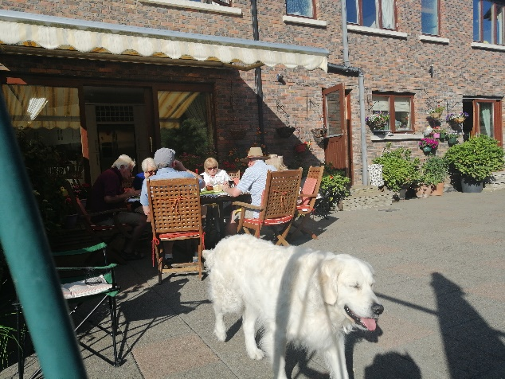

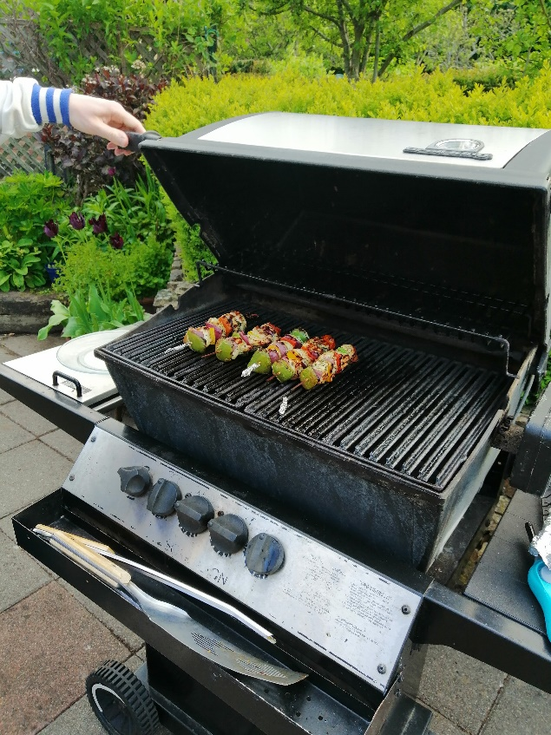

↑唯一の野菜

（鶏肉とパプリカの串焼き）

**お散歩**

　暖かくなってきて、散歩も（みんな）精がでています（笑）こんなに周りに人住んでるのか？って思うくらい、みんな外に出てひたすら散歩。ゴースって呼ばれるとげのある、黄色の花がきれいな植物がそこら中に生えていて、丘はいたるところが黄色です。

　散歩道に、牛、羊、豚がいるのを発見したのですが、最近は牛と仲良くなって、その辺の牧草をプレゼントしています（笑）大きくなるとともに、スーパーへ並ぶのももうすぐなのかな…と思うと悲しくなっちゃいますが…。

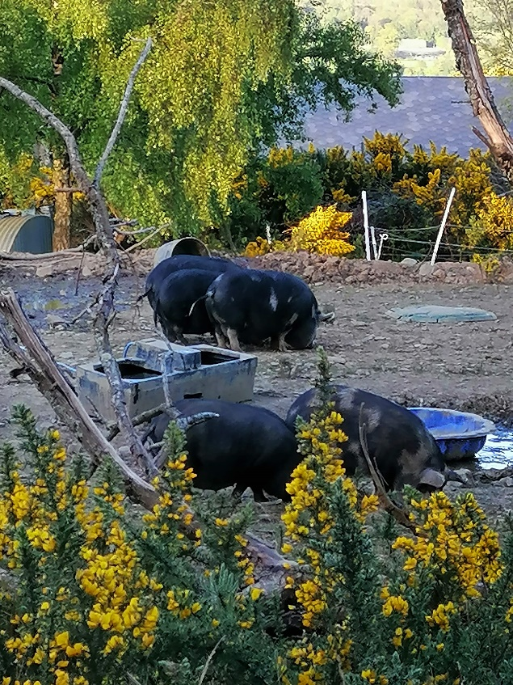

↑ゴースの柵に囲まれたとんとん（豚たち）

**Skypeでせんせー始めました**

　なかなかアイルランドの幼稚園もスタートが定まらない中、緑の中でごろごろするのもいい気持ちですが、働きたい欲も高まってきて、この度、日本の会社の英会話教室で働くことになりました！生徒は日本人ですが、パソコン上でSkypeを通じて授業をします。決していい給料というわけではないですし、幼稚園の先生はしましたが、英語の先生はしたことがないので、100パーセント自分にあっている職業かはまだまだわかりません。ただ、コロナの世の中で、お家から働くことができる職業につけたのはラッキーだったと思い、ちょっとしばらくの間、頑張って先生業してみようと思います♪

**最近の料理**

　コロナウイルスのおかげ？でパン作りに精が出る日々。5月は、ミルクパン（アイルランドの新聞に、日本のミルクパンの紹介ページが大きく乗っていて、作ってみました♪）を作ったり、クロワッサンに挑戦してみたり、発酵にもかなりこだわりはじめました☆我ながら、なかなかおいしいパンが作れるようになってきました。ただ、パン作りは、こねるのが大変！こねればこねた分だけおいしくなるけど、どうもまだ習得できていないです。さて、今月は何を作ろうかな♪

↓わかりづらいけど、肉まん！意外と簡単で、何度も作りました♪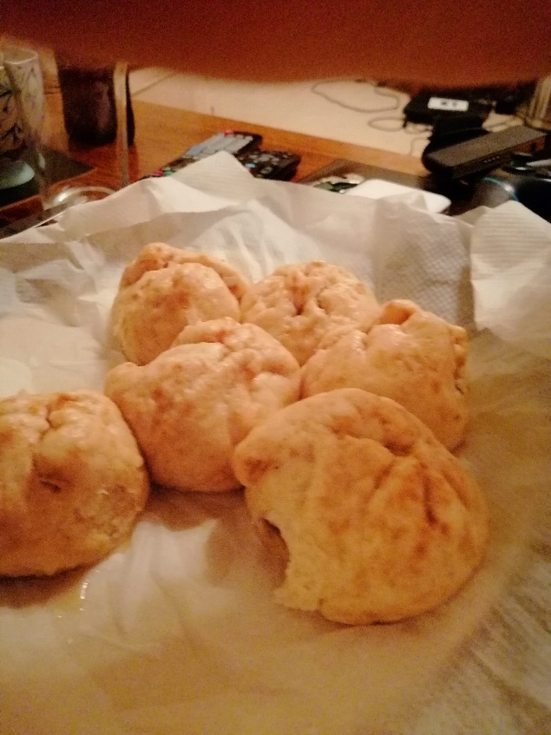

↓クロワッサン（ちょっと焦げちゃった（笑））

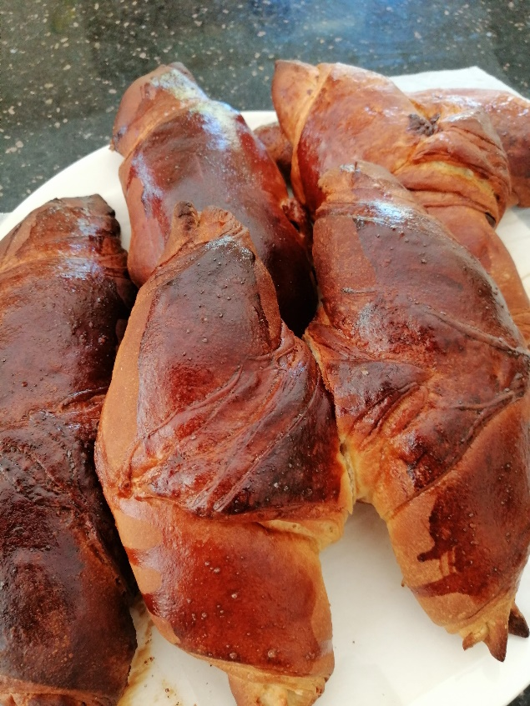

**6月16日！**

**お母さんお誕生日おめでとう☆**

　お庭がずいぶんパワーアップしてるみたい⁉お母さん畑の野菜を食べられるのを楽しみにしています♡大好きよ♡

**6月21日！父の日**

　お父さん♪いつも私のやること応援してくれてありがとう♡大好きよ～☆料理の腕前は上がったかしら♪